# 诺恩吉雅社区“端午飘香 香粽传情”活动

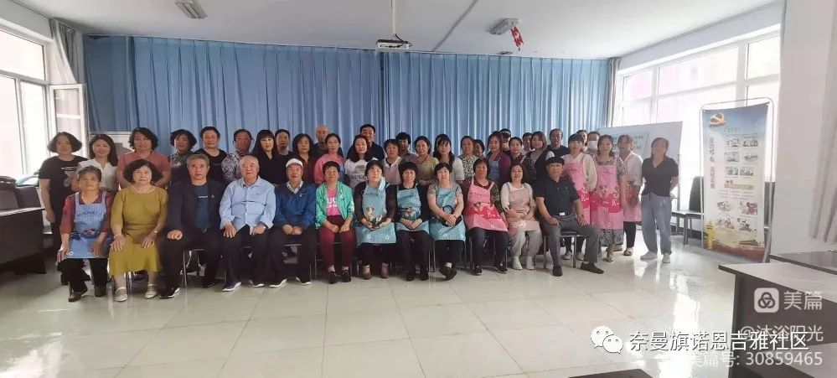

      在端午节来临之际，为了让辖区居民体验端午文化，弘扬民族精神，传承中华传统文化，6月2日上午，诺恩吉雅社区举办以“端午飘香、香粽传情”为主题的活动。

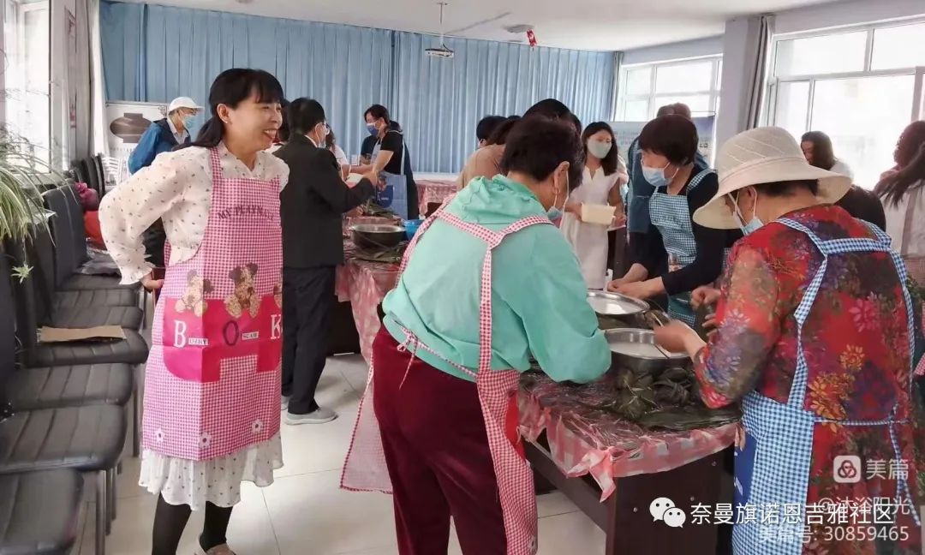

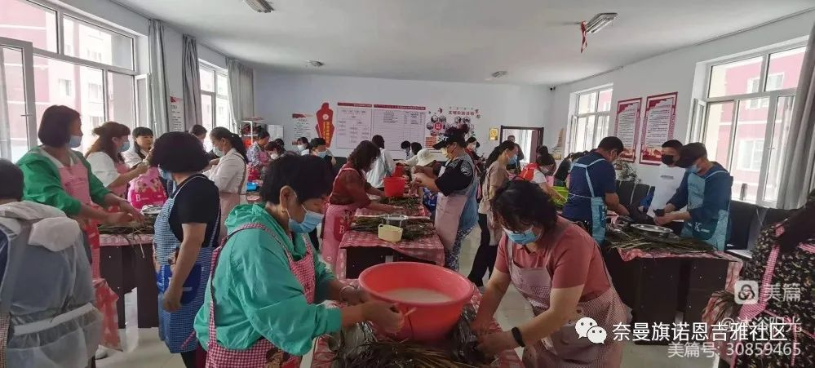

      活动当天早上，工作人员和居民、党员、志愿者将提前准备好的糯米、粽叶等材料摆放在桌子上。“本次活动共分16组进行比赛，每组2人，在规定时间内包完10个美观且不露馅的粽子，先后决出前三名。社区杭书记为大家介绍完比赛规则后，比赛活动正式开始。各组同时动手，组员之间分工合作、相互配合，折粽叶、装糯米、裹扎绳……大家纷纷拿出自己的“拿手绝活”，不一会儿功夫，一个个形态各异的粽子瞬间成型，整个活动现场洋溢着欢声笑语。

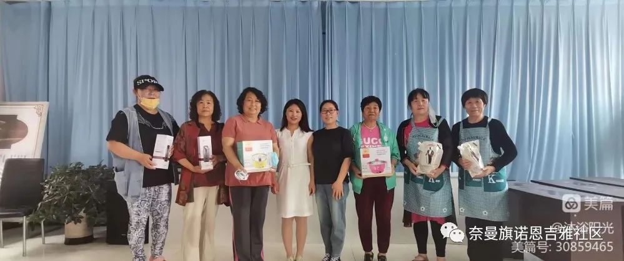       此次活动营造出了浓厚的端午氛围，不仅增进了社区邻里之间的感情，而且增强了辖区居民的凝聚力。同时也引导居民能以更加饱满的热情参与到社区活动中，更加提升了广大居民的幸福感、获得感！

大沁他拉街道诺恩吉雅社区

2022年6月2日